1. Was ist das Ergebnis? $\left(\text{1999}−\text{2000}\right)−\left(\text{2001}−\text{2002}\right)−\left(\text{2003}−\text{2004}\right)−\left(\text{2005}−\text{2006}\right)−\left(\text{2007}−\text{2008}\right)−\left(\text{2009}−\text{2010}\right)=$
(A) -6 (B) 0 (C) 4 (D) 6 (E) 2004

2. Im Park gibt es einen rundförmigen See. Im See gibt es einen Fisch, der vom Rand bis zum Rand nach Norden 60 m und danach nach Osten 80 m bis zum Rand schwimmt. Wie lang ist der Durchmesser des Sees?

(A) 60 m (B) 80 m (C) 100 m (D) 120 m (E) 140 m

3. Auf der Abbildung ist einem Viertelkreis ein Rechteck einbeschrieben. Wie lang ist die Diagonale AC?
D 5 C 5
A B

(A) 5 (B) unmöglich zu bestimmen (C) 10 (D) $5⋅π$ (E) 7,5

4. Wie groß ist der Flächeninhalt der gestreiften Fläche, wenn die Ecken des regelmäßigen Dreiecks, deren Seitenlänge 2R ist, in den Mittelpunkten der Kreise liegen. R ist der Radius der Kreise.

(A) $R^{2}\left(3π−\sqrt{3}\right)$ (B) $\frac{5⋅R^{2}π}{2}$ (C) $R^{2}\left(3π−\frac{\sqrt{3}}{2}\right)$ (D) $R^{2}\left(3π−2\sqrt{3}\right)$ (E) $\frac{7⋅R^{2}π}{2}$

5. Beim Mathetest lief es zuerst phantastisch, von den ersten 10 Fragen kriegte ich 9 richtig hin. Dann verließ mich die Kraft, und ich schaffte nur 30% richtige Antworten. Damit hatte ich insgesamt genau die Hälfte der Aufgaben richtig gelöst. Wie viele Aufgaben waren zu lösen?

(A) 20 (B) 24 (C) 30 (D) 32 (E) 36
6. Wir befestigen am Ende von zwei 3 m hohen Säulen einen 4,5 m langen Band. Der Tiefpunkt des Bandes liegt 0,75 m über der Erde. Wie weit sind die Säulen voneinander entfernt?
0,75 m
?
3 m
4,5 m

(A) 0,5 m (B) unmöglich zu bestimmen (C) 1 m (D) 0,75 m (E) anderes Ergebnis

7. Wie viel ist?
$$\frac{\text{1234321234321}⋅\text{2468642468641}−\text{1234321234320}}{\text{1234321234320}⋅\text{2468642468641}+\text{1234321234321}}=?$$

(A) $\frac{1}{\text{2468642468642}}$ (B) 2 (C) 2468642468642 (D)$\frac{1}{\text{2468642468641}}$ (E) 1

8. Welche der abgebildeten Schnüre zieht man zu einem Knoten zusammen, wenn man an den beiden freien Enden zieht?
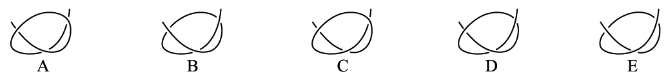
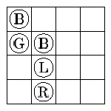
9. Paula möchte 16 farbige Chips (je 4blau, grün, lila bzw. rot) so in ein $4×4$-Feld legen, dass es in jeder Zeile und jeder Spalte jede Farbe genau einmal vorkommt. Sie hat bereits begonnen, die Chips zu verteilen. Auf wie viele verschiedene Weisen kann sie bis zum Ende kommen?

(A) 1 (B) 2 (C) 4 (D) 16 (E) 64

10. 4 Dörfer bilden ein Quadrat ABCD. A liegt von B 10 km weit. Die 4 Bürgermeister möchten die Dörfer mit Straßen verbinden. Die Straßen müssen so verlaufen, dass es von jedem Dorf jedes irgendwie zu erreichen ist. Die gebaute Gesamtstraße muss am kürzesten sein. Wie ist die Gesamtlänge der Straßen?

(A) 40 km (B) 30 km (C) $\text{20}\sqrt{2}$km (D) $\text{10}\left(1+\sqrt{3}\right)$ km (E) $\text{10}\left(2+\sqrt{2}\right)$ km

11. Ich war Pilze sammeln und habe immerhin 17 Pilze in meinem Korb. Jedes Mal, wenn ich 12 Pilze herausnehme, ist mindestens eine Marone dabei, aber auch mindestens ein Birkenpilz. Nehme ich 13 Pilze heraus, ist jedes Mal mindestens ein Steinpilz darunter.
Wie viele Steinpilze sind im Korb?

(A) 4 (B) 5 (C) 6 (D) 8 (E) 9

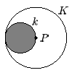
12. Zwei Kreise ( k bzw. K ), die einander von innen berühren, haben die Radien r bzw. 2r. Der Punkt P auf der Peripherie von k fällt in der Ausgangslage mit dem Mittelpunkt des größeren Kreises zusammen. Nun soll es k in K abrollen, d.h. sich drehen und dabei K stets von innen berühren. Von welcher Gestalt ist der Weg, den P zurücklegt?

13. Für wie viele 10stellige Zahlen $\overline{1\text{abcdefghi}}$, bei denen nur 0 und 1 als Ziffer auftreten, gilt $1+b+d+f+h=a+c+e+g+i$?

(A) $2^{9}$ (B) 86 (C) $3^{4}$ (D) 126 (E) $2^{7}$

14. Von einer Ecke eines Quadrats aus ziehen wir zwei Geraden so, dass sie den Flächeninhalt des Quadrates genau in drei flächengleiche Teile zerlegen. Wie lang ist die Strecke x im Verhältnis der Seitenlänge (a) des Quadrates?
x
x

(A) $\frac{1}{3}a$ (B) $\frac{1}{2}a$ (C)$\frac{2}{3}a$ (D)$\frac{3}{4}a$ (E) $\frac{\sqrt{3}}{2}a$
15. Auf welche Ziffer endet die Zahl $1+9^{\text{99}}$ ?

(A) 0 (B) 2 (C) 4 (D) 6 (E) 8

16. Meine 3 blauen Papageien fressen 3 kg Körner in 3 Tagen, meine 5 grünen Papageien fressen 5 kg Körner in 5 Tagen und die 7 orangefarbenen fressen 7 kg Körner in 7 Tagen.
Welche Papageien haben den meisten Appetit?

(A) die blauen (B) die grünen (C) die orangefarbenen
(D) alle haben denselben (E) das ist aus den Angaben nicht herauszubekommen

17. Für $x=0,1$ hat der Term $\frac{1−x^{4}}{1−x^{2}}$ den Wert

(A) 0,1 (B) 1,001 (C) 1,01 (D) 1,1 (E) 0,01

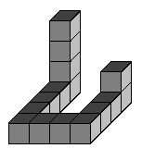
18. Der abgebildete Körper besteht aus kongruenten kleinen Würfeln. Wie viele Würfel dieser Größe muss ich mindestens hinzufügen, wenn ich diesen Körper zu einem Würfel ergänzen will?

(A) 49 (B) 60 (C) 64 (D) 81 (E) 110

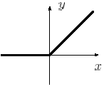
19. Zu welcher Funktion gehört der abgebildete Graph?

(A) $y=x$ (B) $y=x+\left|x\right|$ (C)$y=\left|x\right|$
(D)$y=\frac{x+\left|x\right|}{2}$ (E) $y=\frac{x−\left|x\right|}{2}$

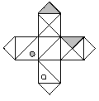
20. Einer der abgebildeten Würfel kann nicht aus dem Netz zusammengefaltet werden. Welcher ist es?
